Mezistátní komunikace informačních systémů
Spolupráce a komunikace mezi státy na úrovni propojení informačních systémů fungovala po dlouhou dobu na základě bilaterárních dohod a budování specifických řešení pro konkrétní situace. To sebou přináší nejednotnost a potřebu udržování mnoha systémů, protokolů a řešení, které musí jednotlivé státy podporovat. Přitom je obsahem většiny mezistátní komunikace informace vztahující se k fyzické nebo právnické osobě v konkrétní situaci - například výměna informací o platbě sociálního pojištění je výměna údajů vztahující se k fyzické osobě a dodatečných údajů o tom, jak dlouho a v jaké výši platil sociální pojištění v dané zemi. Pokud se tedy vyměňují údaje o vztahující se k fyzickým a právnickým osobám, nabízí se forma standardizace prostředí a protokolů, které zajistí jednotnost struktury údajů o fyzických a právnických osobách a následně stanoví specifické atributy pro konkrétní situace.
Mezi současné systémy, které slouží pro mezistátní výměnu údajů patří:
- EESSI (The Electronic Exchange of Social Information). EESSI je IT systém financovaný z Nástroje pro propojení Evropy (CEF), který zavádí přeshraniční digitální služby a umožňuje příslušným institucím vyměňovat si informace o sociálním zabezpečení. To zahrnuje nároky na důchod, nemocenské dávky, rodinné dávky, dávky v nezaměstnanosti a mnoho dalších, jak vyžadují pravidla EU o koordinaci sociálního zabezpečení občanů při pohybu v rámci Evropy (Evropského hospodářského prostoru a Švýcarska). EESSI proto usnadňuje rychlejší a efektivnější zpracování údajů o sociálním zabezpečení pro občany a podniky v EU. Kromě toho umožňuje vnitrostátním institucím sociálního zabezpečení určovat práva na sociální zabezpečení, bojovat proti podvodům a chybám a bezpečně zpracovávat osobní údaje.
- EUCARIS. EUCARIS je celoevropské technické rozhraní, které umožňuje výměnu informací z národních registrů. Jedním z modulů vázaných na systém EUCARIS je modul CBE, který umožňuje automatizovanou výměnu informací o vozidle, jímž byl na území členského státu spáchán vybraný dopravní delikt, jeho vlastnících a provozovatelích a výměna je upravena směrnicí. Každá země, která poskytuje a přijímá data, musela projít schvalovacím procesem tzv. evaluací, kde zástupci organizace EUCARIS prověřili správnost nastavení jednotlivých rozhraní v propojovaných systémech a potvrdili možnost funkčního propojení. Po odsouhlasení se všechny již připojené země mohou prostřednictvím sítě EUCARIS dotázat na vozidlo evidované v ČR.
- IMI. Systém pro výměnu informací o vnitřním trhu (IMI) je bezpečný, mnohojazyčný online nástroj, který usnadňuje výměnu informací mezi veřejnými orgány zapojenými do praktického provádění práva EU. IMI pomáhá orgánům plnit jejich povinnosti týkající se přeshraniční spolupráce v řadě oblastí politiky jednotného trhu. V současné době IMI umožňuje provádění 67 postupů správní spolupráce v 17 různých oblastech politiky EU. Systém IMI lze s minimálním úsilím rozšiřovat a upravovat, aby se dal využívat pro další oblasti. Jeho prostřednictvím se podařilo modernizovat přeshraniční administrativní spolupráci a přispívá i k tomu, že jednotný trh funguje v praxi. Ačkoli jsou koncovými uživateli systému IMI orgány veřejné moci v členských státech, z této vyspělejší spolupráce těží podniky i občané.
Existují i další systémy, ale cílem bylo především ukázat, že pokud existovala potřeba výměny informací, vytvořil se specifický systém sloužící přesně pro danou potřebu. Ovšem nebylo jej následně možné použít na nic jiného. Z tohoto důvodu se v rámci nařízení o jednotné digitální bráně ustanovil tzv. systém pouze jednou (v angl. once-only technical system), který by měl sloužit pro různé druhy služeb v rámci různých účelů.

Aktuální a budoucí stav v Česku
Současný stav výměny údajů mezi IS VS v rámci ČR a ostatními státy je ponechán na každém správci daného ISVS zvlášť. Jediná centrální standardizace je prostřednictvím síťové/komunikační infrastruktury, kde Ministerstvo vnitra spravuje v Centrálním místě služeb jednotný bod připojení do sítě TESTA-ng. Každý správce, kterému český či jiný právní předpis ukládá výměnu údajů, tedy poskytuje své údaje bez využití referenčního rozhraní. Referenční rozhraní (v rámci ČR) se nyní explicitě skládá ze 2 systémů (Informační systém základních registrů, Informační systém sdílené služby/eGovernment On-Line Service Bus), které slouží pouze pro komunikaci vnitrostátní – ISZR pro komunikaci se základními registry a editory základních registrů, ISSS/eGSB pro komunikaci s jinými agendami veřejné správy.
Budoucí stav musí odpovídat znění zákona 1) tedy zabezpečit všem správcům ISVS, aby mohli své údaje se zahraničím vyměňovat pomocí referenčního rozhraní a zabránit tak vstupům do prostředí českého eGovernmentu mimo centrální kontrolu. Současně nadále platí povinnost jednotlivých systémů ISVS komunikovat se základními registry a editory základních registrů pomocí služeb ISZR. Tato komunikace je vždy a pouze mezi ISZR a ISVS a v souvislosti s mezistátní výměnou je potřebná identifikace (pro jednoznačné ztotožnění) subjektů / objektů o kterém se komunikuje a který se dotazuje.
Pro dosažení budoucího stavu je nutné vytvořit ISVS pro mezistátní výměnu, který bude jako kterýkoliv jiný ISVS komunikovat s ostatními ISVS pomocí referenčního rozhraní a jako jediný bod (IS) v českém prostředí eGovernmentu bude komunikovat mezistátně o objektech a subjektech v propojeném datovém fondu. ISVS pro mezistátní výměnu bude obsahovat soubor tzv. Access pointů, což samo o sobě naznačuje, že komunikace se zahraničím nebude vždy jednotná ve formě technologií či standardů. Tento soubor bude obsahovat tolik forem komunikace, kolik jich je specifických pro daný účel výměny údajů. Ideálním stavem je samozřejmě mít jich co nejmenší počet, o což se snaží evropská komise vytvořením tzv. Bulding Blocku eDelivery, který by byl jedním z těchto Access Pointů.
ISVS pro mezistátní výměnu bude obsahovat i logiku, která bude u volání ze zahraničí rozhodovat o tom, jaký AIS, Agendu, agentovou roli a kontext na eGSB/ISSS systém použije, pamatovat si toto volání a při odpovědi jednoho nebo více ISVS sestaví odpověď a odešle ji zpět zahraničnímu systému (obdobný požadavek jako u ISZR v rámci ČR na komplexní služby). Při dotazu českého ISVS na zahraniční systém naopak musí být připravena logika na určení, který Access Point se má využít, zda se jedná o synchronní nebo asynchronní službu, pamatovat si toto volání a při zpětné odpovědi zahraničního systému poslat odpověď tázajícímu se ISVS.
ISVS pro mezistátní výměnu se stane dalším prvkem centrálně řízené části referenčního rozhraní veřejné správy a propojeného datového fondu. Stejně jako zbývající prvky tohoto rozhraní (tedy ISZR a ISSS) bude pod správou Digitální a informační agentury. Podstatné body k implementaci:
- Volání v prostředí českého eGovernmentu je přes referenční rozhraní vždy synchronní, jednotlivé Access Pointy však mohou mít i asynchronní povahu.
- Převzetím Access Pointů přebírá Digitální a informační agentura také zodpovědnost za funkčnost přenosu.
- Každý správce ISVS, který by potřeboval jakoukoliv výměnu se zahraničním systémem, nemusí řešit, jak tuto funkcionalitu implementuje do svého systému, pouze vytvoří kontext na eGSB/ISSS (pro odpověď na volání zahraničního systému) nebo naopak začne číst kontexty (pro příjem ze zahraničního systému). Platí tedy, že volání zahraničního IS je shodné, jako volání AIS v rámci ČR. Volající AIS použije stejné kontexty jako v případě dotazu na eGSB/ISSS.

Byznys architektura
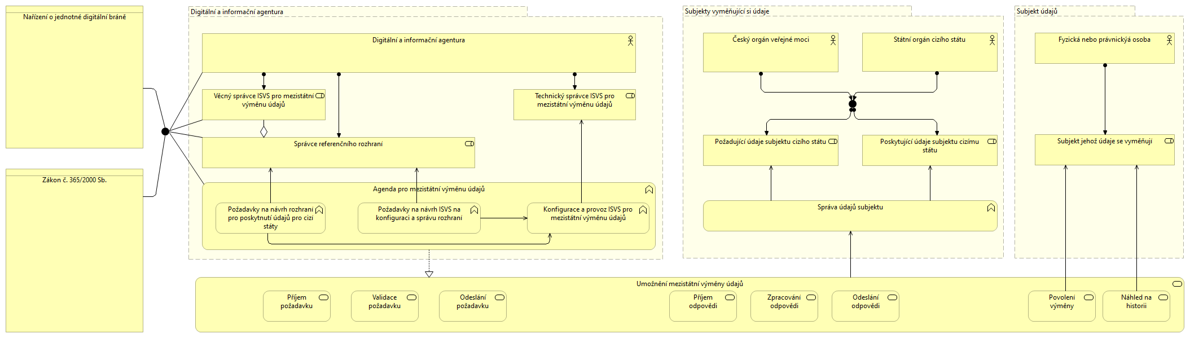

Aplikační architektura
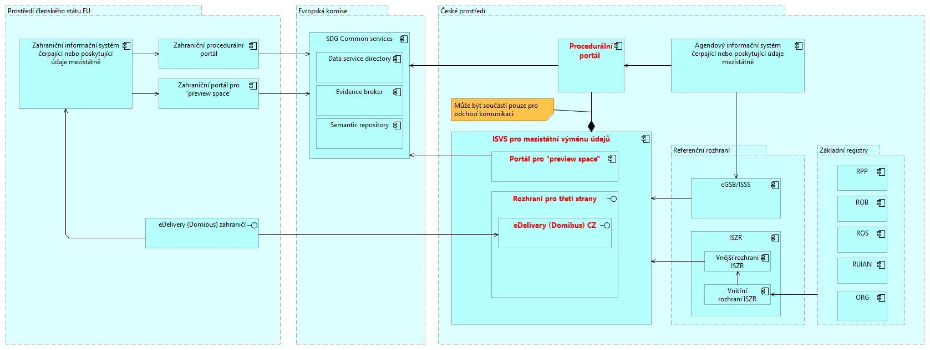

1)§ 2 odst. 1 písm. i) zákona č. 365/2000 Sb. o informačních systémech veřejné správy Referenčním rozhraním se rozumí souhrn právních, technických, organizačních a jiných opatření vytvářejících jednotné integrační prostředí informačních systémů veřejné správy, které poskytuje kvalitní soustavu společných služeb informačních systémů veřejné správy, včetně služeb výměny oprávněně vyžadovaných informací mezi jednotlivými informačními systémy, a to i se systémy mimo Českou republiku

